車いすテニスジュニアキャンプ
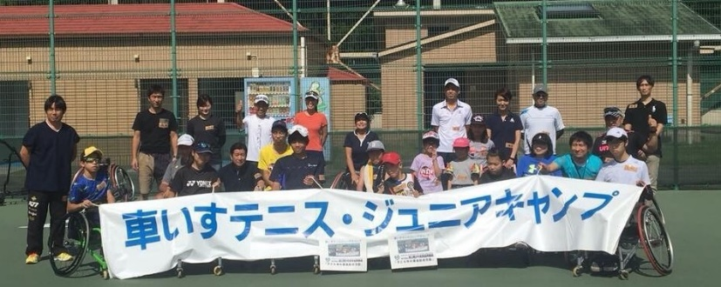〈2019〉参加者募集！
＊＾０＾ ＊ ＾０＾ ＊ ＊ ＾０＾ ＊ ＊ ＾０＾ ＊ ＊ ＾０＾ ＊ ＊＾０＾ ＊ ＊ ＾０＾ ＊ ＊ ＾０＾ ＊ ＊ ＾０＾ ＊＾０＾ ＊ 【テーマ：車いすテニスジュニアキャンプ】
障がいのあるなしにかかわらず、すべての子ども達がテニスを楽しみ、
スポーツを通じて交流を深めることを目的として開催！
楽しい思い出・すてきな仲間をみんなで作りませんか？！ ヽ(^。^)ノ

10月12日（土）10：30～13日（日）15：30
場所：筑豊ハイツ
福岡県飯塚市仁保8-30 TEL:0948-82-0240
参加費：子ども5000円（宿泊込）
大人 7000円（宿泊込）
宿泊無 1000円
活動内容：テニスレッスン・車いす体験・交流会
主催者：熊本車いすテニスクラブ
講 師：古手川 俊明氏（日本車いすテニス協会 理事・九州地区エリアコーチ）
馬場 歩 氏（日本車いすテニス協会 トレーナー）
岩崎 満男氏（日本車いすテニス協会 理事・強化本部長）
岩崎 弘昭氏（熊本車いすテニスクラブ コーチ）他
山本 舞子氏（看護師）
連絡先：熊本車いすテニスクラブ 代表 塚本直子
santa777naoko@icloud.com 携帯：090-3321-0890
対 象 者：4歳～大学生とそのご家族
定 員 ：4歳～大学生20名（先着順）・大人 10名
申込方法：メールまたはFAX/電話にて。
締 切 ：１０月７日（月）

申込書

平成31年10月12/13日（別府） 締切10月7日
お名前 |  | 家族氏名
生年月日 | 西暦 年 月 日 | 生年月日 | 西暦 年 月 日
病名/障害名 |  | 家族氏名
車いす常用 | 有 ・ 無 | 生年月日 | 西暦 年 月 日
〒
住所
電話 |  | 携帯
アドレス

常用している薬：
使用する可能性がある薬：
食物アレルギー：
備考：

